Давлат тиббий суғуртаси Жамғармаси
Ижро этувчи директори
З.Ш.Эрматовга

Давлат тиббий суғуртаси жамғармасининг 2025 йил 11-мартдаги 18-и сонли буйруғи 1-банди ҳамда 2025 йил 11-мартдаги 4-сонли йиғилиш баёнининг 2-банди билан белгилаб берилган вазифаларни жамғарманинг Самарқанд вилоят ҳудудий бўлинмаси томонидан жорий йилнинг
26-30 январь кунлари бажарилиши бўйича
МАЪЛУМОТ

Давлат тиббий суғуртаси жамғармаси Самарқанд вилоят ҳудудий бўлинмасида жами 11 нафар ходим бўлиб, барча ходимлар тасдиқланган режа асосида фаолият юритиб боришмоқда.
Ҳафта давомида жамғарма раҳбарияти томонидан Zoom платформаси орқали ўтказилган барча йиғилишларда бўлинма ходимлари тўлиқ иштирок этишди.
Ҳафта давомида фуқаролардан оғизаки ва ёзма мурожаатлар қайд қилинмади.

I. Бўлинманинг тиббиёт ташкилотлари билан ишлаш бўлими ходимлари томонидан амалга оширилган ишлар
1. Ҳафта давомида раҳбарият топшириғига асосан Ўзбекистон Республикаси Президентининг 28.07.2021 йилдаги ПҚ-5199-сонли қарори ижроси юзасидан жамғарма билан шартнома асосида фаолият юритувчи вилоятдаги 6 та даволаш профилактика муассасаларида имтиёзли асосда юқори технологик даволаш усуллари ёрдамида даволанишга қабул қилинган ва чиқарилган беморларнинг кунлик маълумотлари олиниб жамғармага умумлаштириб топшириб борилди.
Ўзбекистон Республикаси Президенининг 2025 йил 19 майдаги "Республикада соғлиқни сақлаш тизимини ва аҳолига тиббий хизмат кўрсатиш тамойилларинитакомиллаштириш орқали соҳани ислоҳ қилишни изчил давом эттириш чора-тадбирлари тўғрисида"ги ПФ-88-сонли Фармонига асосан 2026 йилнинг 1 январидан тажриба синов лойиҳасига ўтказилиши режалаштирилган Самарқанд вилоятининг туман (шаҳар) соғлиқни сақлаш бўлимларига суғурта жамғармаси билан шартнома тузишда шартнома иловаларини шакллантириш борасида махаллий мутахассисларга амалий ёрдам кўрсатилди. 2026 йил учун тиббий хизматлар харидини амалга ошириш учун жамғарма билан тузиладиган шартномаларни шакллантириш тартиблари бўйича маҳаллий мутахассисларга услубий ёрдам кўрсатилди.
Каттақурғон шаҳар, Иштихон, Булунғур, Тойлоқ, Жомбой, Пастдарғом туман оилавий поликлиникаларида 2025 йил декабрь ойида дори воситалари ва тиббий буюмларга ажратилган маблағларни мақсадли ишлатилиши юзасидан жамғарма ишчи гуруҳи билан биргаликда мониторинг тадбирлари амалга оширилди.

II. Молия-иқтисод бўлими томонидан амалга оширилган ишлар
- Хафта давомида марказий аппарат ва юқори турувчи ташкилотлардан келган тезкор топшириқлар ва жамланма жадваллар муассасалардан йиғиб олиниб, тахлил қилиниб, жамғармага ҳамда тегишли ташкилотларга тақдим этилмоқда.
- Самарқанд вилоятидаги вилоятдаги 445 та туман ва шахар тиббиёт муассасалари 2025 йил январь ойида шартномада белгиланган (95%-Аҳоли жон бошига, 85%-глобал бюджет ва хар бир даволанганлик ҳолат усулида) Оралиқ тўлов 173 507 496.4 минг сўм маблағларига сертификат тайёрланиб жамғармага тақдим этилди.
- ДТСЖ Самарқанд вилояти худудий бўлинмаси ҳодимларининг кунлик келиб кетиш тўғрисида маълумот хафта давомида жамғарманинг кадрлар билан ишлаш бўлимига тақдим қилиб борилди.
- ДТСЖ марказий апаратининг ЗООМ йиғилишида берилган топшириқлар ижроси бўйича ишлар амалга оширилди.
- Самарқанд вилоятидаги вилоятдаги 445 та туман ва шахар тиббиёт муассасаларининг 2026 йил январ ойи аванс сўровномалари йиғиб олинди хамда жамғармага тақдим қилинди хамда 445 та тиббиёт ташкилотларига 173 507 496,4 минг сўм сертификат тайёрланди хамда тўлиқ молиялаштирилди.
- Самарқанд вилоятидаги тиббиёт муассасаларининг ПҚ-311 хамда ПФ-88 бўйича 2025 йил учун Шартномаларнинг қўшимча келишувлари
Е-shartnoma.dtsj.uz дастурига киритиш якунланди.
- Самарқанд вилояти Иқтисодиёт ва Молия бошқармасига 2026 йил учун транфертлар тўғрисида хат киритилди.
- Жомбой тумани, Нарпай тумани хамда Нуробод тумани марказий шифохоналарининг штатлар жадвали тахлил қилинди.
- ПФ-88 Фармаон бўйича янгидан ташкил қилинаётган туман ва шахар тиббиёт муассасаларининг 2026 йил учун минимал талаблари шакллантирилди ва жамғармага тақдим қилинди хамда 2026 йил учун Тиббиёт муассасалари билан қилинадиган шартномалар суммаси тасдиқланди.
- Самарқанд вилоятининг 2025 йил аниқланган режаси хамда 2025 йил молиялаштариш хисоб китоби якунланди.
- Иштихон тумани, Каттақўрғон шахар хамда Булунғур туманларида ПФ-88 ижроси бўйича режага асосан мониторинг ишлари олиб борилди.
- Самарқанд шахар соғлиқни сақлаш бўлимига қарашли 20 та Оилавий поликлиникаларда стоматология хизматини ўрганиш ишлари олиб борилмоқда.
- Каттақўрғон шахар марказий шифохонаси хамда оилавий поликлиникалариниг 2025 йил 1 июльдан 2025 йил 31-декабргача харид қилган дори дармон харажатлари хамда дори воситалари тахлил қилинмоқда.

III. Реимбурсация дастурини амалиётга жорий этиш юзасидан амалга оширилган ишлар
2026 йил 26 январь ҳолатига жами 16 та туман (шахар) муассасаларининг барчасига жумладан: ҳудудлардаги 397 та бирламчи тиббий муассасаларга шартнома асосида 215 та дорихоналар бириктирилиб, шартномалар тузилган.
Реимбурсация бўйича 30 январга қадар 8 779 000 000 сўм маблағ режалаштирилган. Ўтган давр мобайнида беморларга 42 207 та жами 2 069 787 370 сўмлик рецепт ёзиб берилган. Шундан 39 284 та 1 908 961 877 сўмлик рецептлар реализация қилинган. 2 923 та 160 825 493 сўмлик рецептлар реализация қилинмаган. Муассасалар ҳисобида 6 006 312 630 сўм маблағ мавжуд.
Ҳозирги кунда вилоят бўйича юрак қон томир касалликлари билан 121432 нафар, нафас аъзолари касалликлари билан 34931 нафар, эндокрин касалликлари жумаладан: қандли диабетнинг 2-тури билан 37612 нафар беморалар “Д” назоратига туради. Жами дастурдан дори воситалари олиши мумкин бўлган контингент сони 193975 нафарни ташкил этади.

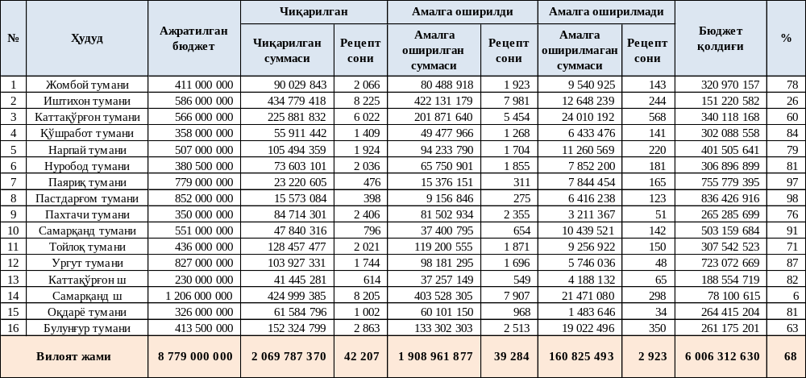

Самарқанд вилоятида реимбурсация дастурининг жорий қилиниш ҳолати, расмийлаштирилган ва реализация қилинган рецептлар тўғрисидаги маълумотлар вилоят соғлиқни сақлаш бошқармаси раҳбариятига тақдим этилиб, биргаликдаги ВКС йиғилишларда муҳокама қилиб келинмоқда.
IV. Амалга оширилган ишлар юзасидан фотосуратлар

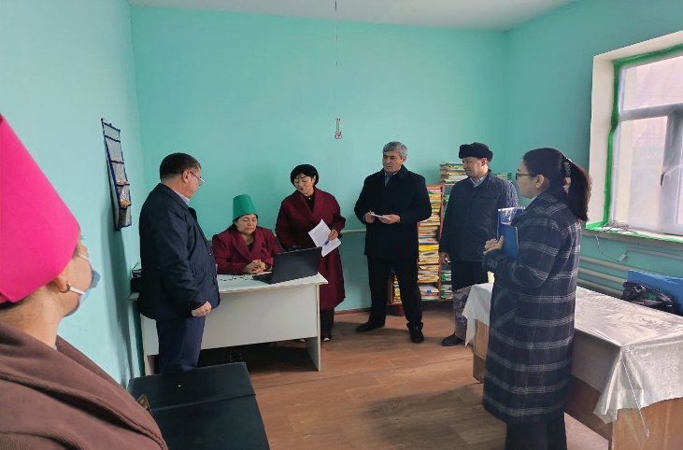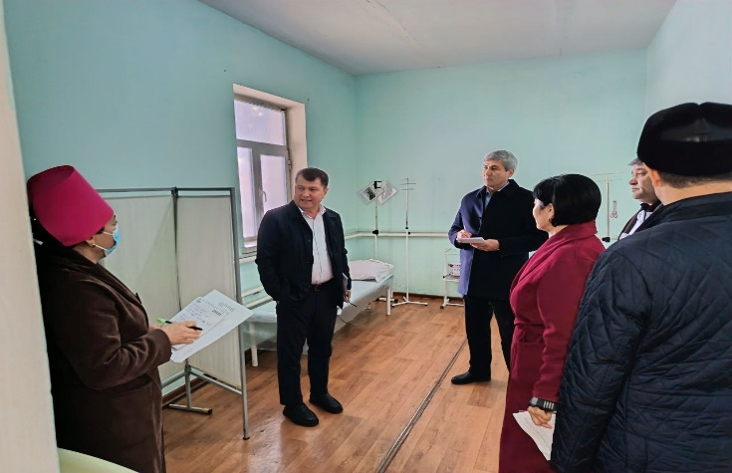

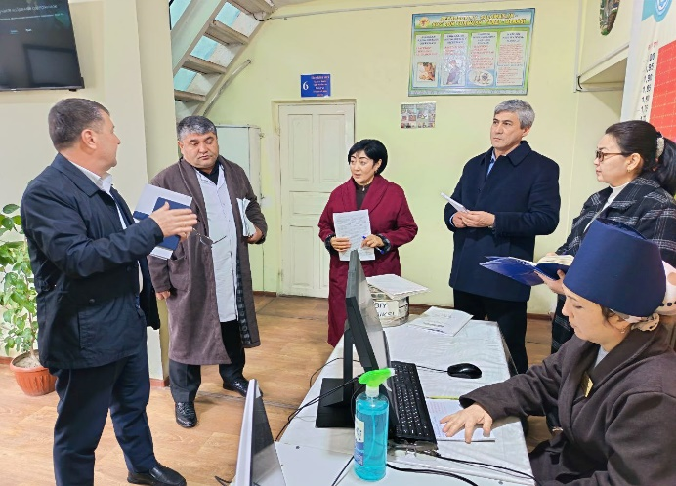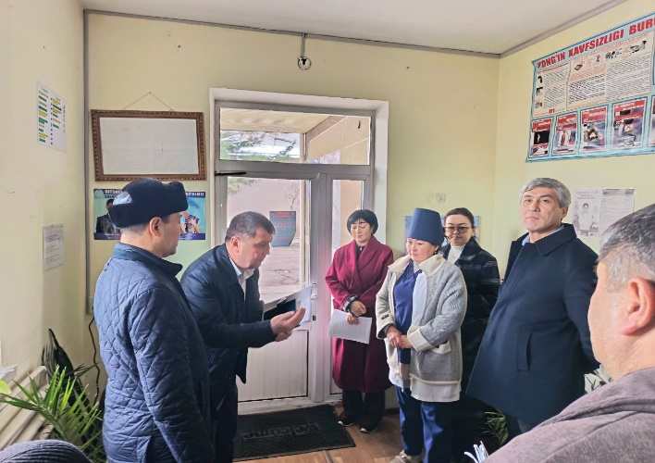

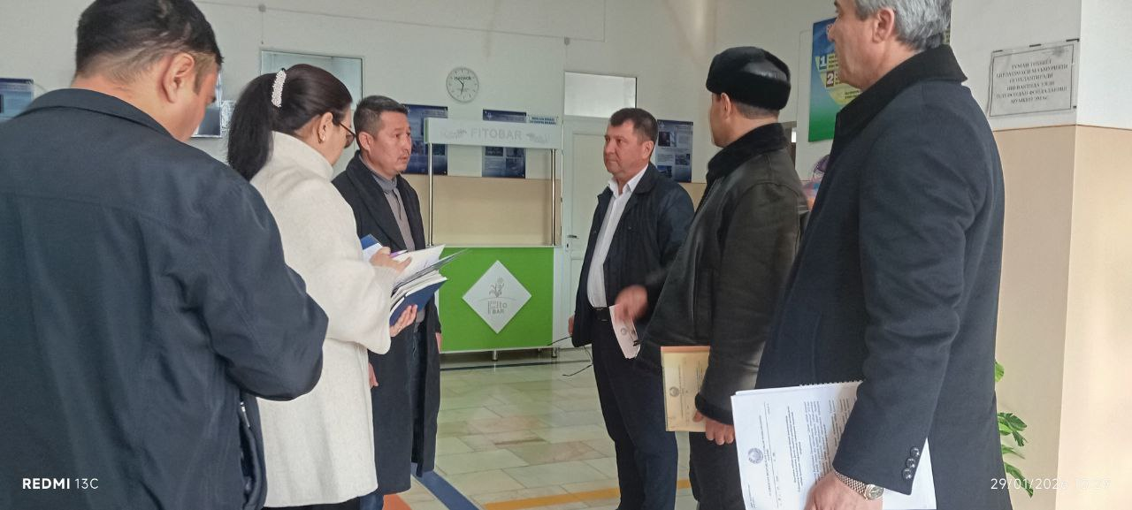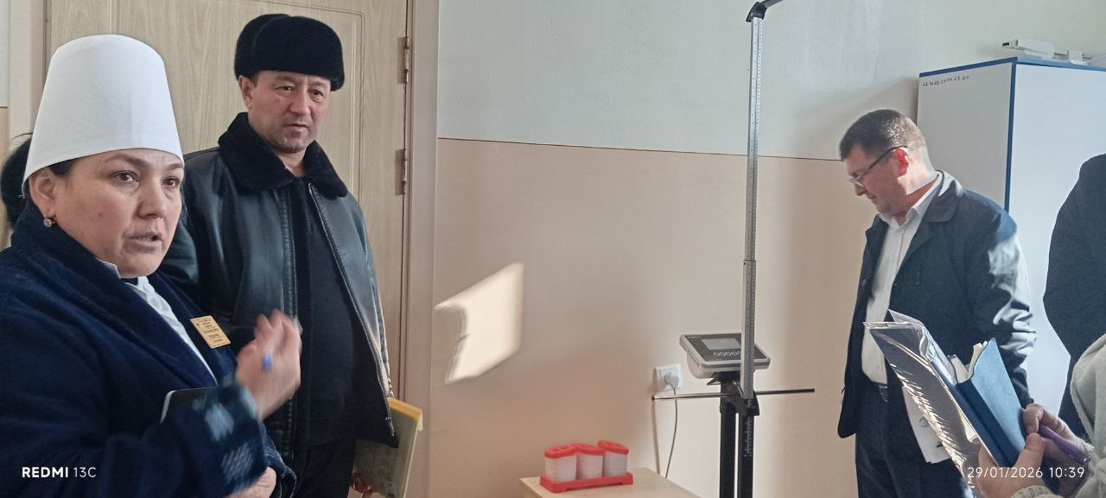

Давлат тиббий суғуртаси жамғармаси
Самарқанд вилоят ҳудудий бўлинмаси
бошлиғи в.в.б Д.Раззоқов

